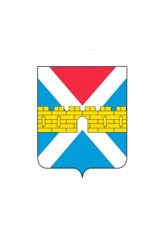

**АДМИНИСТРАЦИЯ КРЫМСКОГО ГОРОДСКОГО ПОСЕЛЕНИЯ**

**КРЫМСКОГО РАЙОНА**

**ПОСТАНОВЛЕНИЕ**

от 14.06.2022 № 538

город Крымск

**О внесении изменений в постановление администрации**

**Крымского городского поселения Крымского района**

**от 14 марта 2014 г. № 330 «О создании единой комиссии**

**по осуществлению закупок путем проведения конкурсов,**

**аукционов, запросов котировок, запросов предложений»**

В связи с кадровыми перестановками в администрации Крымского городского поселения Крымского района, п о с т а н о в л я ю:

1. Внести изменения в приложение 1 к постановлению администрации Крымского городского поселения Крымского района от 14 марта 2014 г. № 330 «О создании единой комиссии по осуществлению закупок путем проведения конкурсов, аукционов, запросов котировок, запросов предложений» и читать его в новой редакции (приложение).

2. Считать утратившим силу приложение к постановлению администрации Крымского городского поселения Крымского района от 7 июля 2021 г. № 692 «О внесении изменений в постановление администрации Крымского городского поселения Крымского района от 14 марта 2014 г. № 330 «О создании единой комиссии по осуществлению закупок путем проведения конкурсов, аукционов, запросов котировок, запросов предложений».

3. Общему отделу (Колесник С.С.) обнародовать настоящее постановление в соответствии с утверждённым порядком обнародования муниципальных правовых актов Крымского городского поселения Крымского района.

4. Организационному отделу (Завгородняя Е.Н.) разместить настоящее постановление на официальном сайте администрации Крымского городского поселения Крымского района в сети Интернет.

5. Постановление вступает в силу со дня его обнародования.

Глава Крымского городского

поселения Крымского района Я.Г. Будагов